САМОСТІЙНА РОБОТА 8А кл 08.11.2022

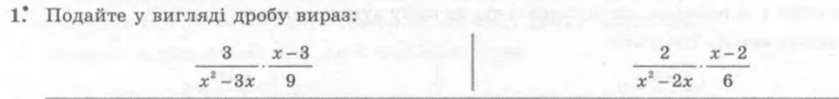

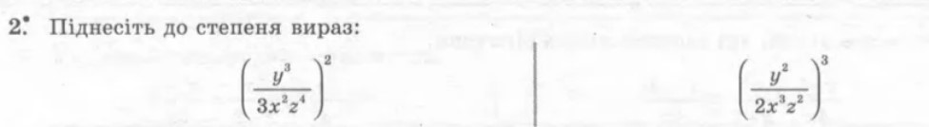

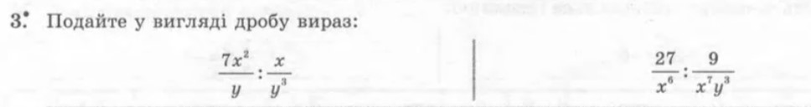

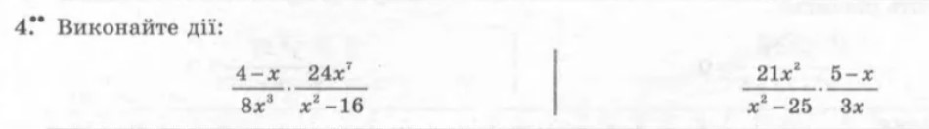

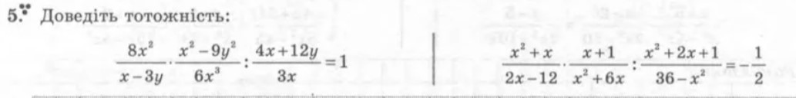



C:\Users\User\Desktop\Screenshot_5.jpg